打造終生學習 能力加值的教育平台
進修推廣部任重道遠
北醫進修推廣部繼續教育中心主任．鄭信忠醫師專訪
（記者吳佳憲／台北報導）

金融海嘯襲捲全球，消費市場迅速萎縮，即使是被視為民生必需品的醫療服務業也無法置身事外。然而不景氣的環境，卻也帶動國內的在職進修潮，形成另一波商機。畢竟惟有不斷充實自己的本職學能，展現藍海優勢，才能滿足消費者不同層次的需求。於今年七月一日新上任之台北醫學大學進修推廣部繼續教育中心主任鄭信忠醫師（十八屆校友）表示，進修推廣部的核心價值，為終生學習、能力加持，「畢業後的進修與教育，已是當代社會進步的原動力，學生畢業以後，必須不斷地自我進修，充實自我，才能滿足社會大眾的期待與需求，而提供社會多元化的進修管道，提高國家整體競爭力，正是北醫進修推廣部的重要使命！」

進修推廣部 濃縮的小型學校
鄭信忠醫師表示，北醫進修推廣部再教育中心，前身為台北醫學院夜間部，統籌校方正規教育外的所有課程，內容包羅萬象，除了眾人耳熟能詳的在職碩士專班先修班外，還包括︰證照課程、企業合作、營隊活動、兩岸交流、隨班附讀、學分專班、醫護教育、美容教育、海外遊學團及政府各項補助課程等十大項，並設有獨立的財會、企劃、課務規劃部門，就像是一所濃縮的小型學校。

「在大陸，以及其他社會競爭較為激烈的歐美先進國家，進修推廣部統稱為進修推廣學院，國內則稱為第二部。」鄭信忠醫師強調，隨著國人在職進修蔚為風潮，部份較具規模的進修推廣部，也有獨立成學院的趨勢，如文化大學進修推廣部，就是以學院的方式來經營，隨著職場環境日益嚴峻，在職進修市場潛力無窮。

產學合作 牙醫進修成趨勢
鄭信忠醫師表示，他本身是牙醫師出身，經過許多院所行政管理的歷練，有感於牙醫同儕們，經常受限於繁重的臨床工作，無暇優化院所的管理工作，再加上牙醫院所的管理方式與一般企業不同，坊間EMBA課程較難切中開業醫的需求，因此，特別與北醫牙醫學系、醫務管理研究所合作，為國內牙醫師量身設計專屬的醫管碩士專職先修班。

鄭信忠醫師表示，專職碩士先修班，是國內在職進修的主流，授課內容側重實務性，乃是特別針對業界的需求所量身設計的，優點在於授課時間較具彈性，能符合醫師族群的需求，而且學員們所修習的學分，皆為教育部所認可，未來通過考試以後即可全部抵免，很快就能取得畢業證書。鄭醫師強調，畢業校友是推廣教育部最重要的服務對象，近年來北醫牙醫學系校友會與母校合作推出許多教育課程，都是透過推廣教育部統籌規劃，未來將繼續結合北醫大、三大附屬醫院，以及校友會的力量，規劃符合各方需求的課程。

醫學營隊 通識教育向下根
鄭信忠醫師表示，提高中小學生對生物科學的興趣，以及對醫學常識的認識，有助於醫學通識教育向下根。北醫進修推廣部長期辦理各式醫學體驗營，包括醫學、口腔、藥學、生技等，廣受各界好評，不論質量，均是全國學生營隊的第一名，甚至吸引國外高中心來參與。「以今年暑假為例，本部辦理超過三十個營隊活動，服務近三千名學子，甚至吸引許多外國高中生飄洋過海前參加。」

鄭信忠醫師表示，隨著兩岸三地民眾口腔保健意識的抬頭，牙科也一躍變成顯學，為此，推廣教育部積極安排兩岸口腔醫學的交流，「這將是我國發展口腔醫學教育的一大契機！」鄭信忠醫師表示，目前進修推廣中心，已經開放醫務管理、營養、藥學、臨床等課程，並結合北醫三大附屬醫院，提供大陸學員參訪、見習與培訓的機會，預計明年初，即可開辦第一梯次的兩岸口腔醫學參訪團。鄭信忠醫師最後強調，北醫進修推廣部繼續再教育中心的核心理念是「終生學習，能力加持」，提供社會大眾多元化的學習管道，協助提昇國家整體競爭力，是推廣部責無旁貸的企業社會責任( CSR)，他很榮幸能參與其中，扮演火車頭的角色。

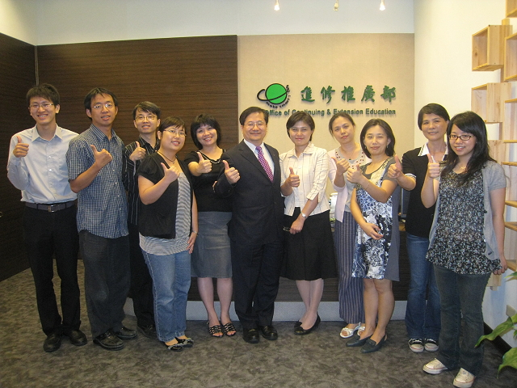北醫進修推廣部繼續教育中心，設有獨立的財會、企劃部門，儼然就是一所濃縮的小型學校／鄭信忠醫師提供 |  | 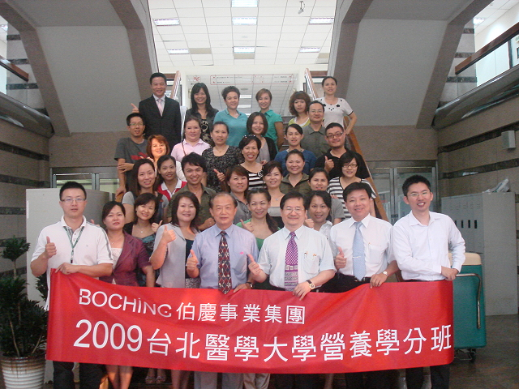  北醫進修推廣部繼續教育中心為民間企業量身設計的企業專班結業合影／鄭信忠醫師提供
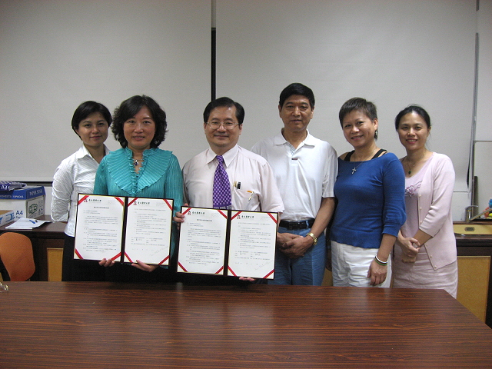  北醫進修推廣部，與北京成人按摩學校簽約合作／鄭信忠醫師提供 |  | 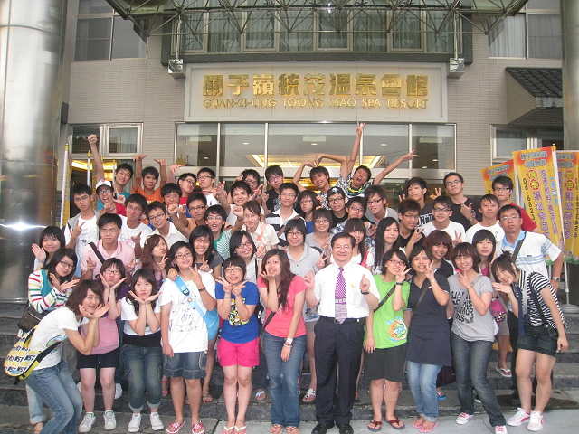  廣受年輕學子喜愛的醫學營，藉由寓教於樂的方式，讓醫學通識教育向下根／鄭信忠醫師提供
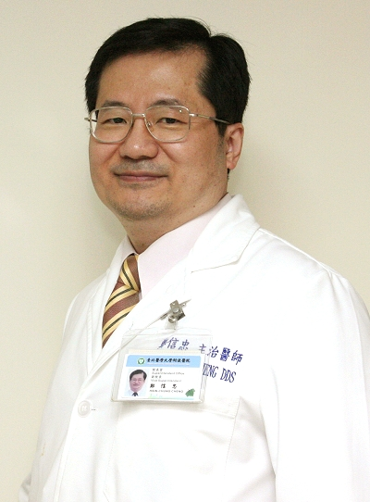 | 鄭信忠醫師／學經簡歷  台北醫學大學牙醫學士（18屆）、碩士、博士  台北醫學大學進修推廣部繼續教育中心主任  台北醫學大學附設醫院牙科部齒顎矯正科主任  台北醫學大學附設醫院行政副院長(2005-2009)  台北醫學大學牙醫學系副教授  中華民國家庭牙醫學會理事長  中華民國齒顎矯正學會常務監事  中華牙醫學會理事中華牙醫學會理事、秘書長  中央健保局牙醫總額支付委員會委員  第十二屆北醫牙科校友總會會長  第四屆台灣口腔醫務管理學會理事長  主編《臨床牙科寶鑑》獲1996全國圖書出版金鼎獎  北醫出版中心主任(1999-2006)著作、編寫及主編書籍逾二十本

